東ソー
Ｇ Ｈ ｂ セ ミ ナ ー
in OKINAWA

日時 ： ２０１８年７月２１日（土）１３：４５～１４：３０（１３：１５受付開始）

場所 ： P's SQUARE 会議室C http://www.ps-square.jp/rental-rooms/

住所 ： 浦添市西原 ２-４-１ （ 西原I.C.より車で３分 無料駐車場あり ）

内 容

グリコヘモグロビンA1c測定における注意点
東ソー株式会社 カスタマーサポートセンター
石塚 哲也
ヘモグロビンA1c検査は、糖尿病の診断・治療において、重要な検査項目の一つです。日々の検査の中で、ヘモグロビンA1c検査値と血糖値が乖離することをしばしば経験します。検査値が乖離する要因、ならびにヘモグロビンA1c測定における注意点をご説明いたします。
また、外国人の健診受信者の増加などにより、異常（変異）ヘモグロビンに遭遇する機会が増えています。異常（変異）ヘモグロビンとは何か、ヘモグロビンA1c検査値へどのような影響を与えるのかについても、ご説明いたします。

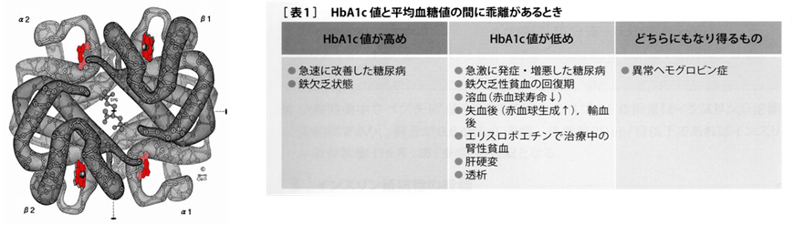
糖尿病治療ガイド（2018-2019版）より引用

- 日臨技生涯教育課程履修 会場研修・専門教科 20 点加算

お問い合わせ ： 東ソー株式会社 福岡支店 手島康雅
092-781-0481

お席の都合上（定員：60名）、参加ご希望の方は東ソー(株)、栄研化学(株)、沖縄メディックス(株)の担当者にお声かけください。

主催 ／ 東ソー株式会社
共催 ／ 沖縄県臨床検査技師会

